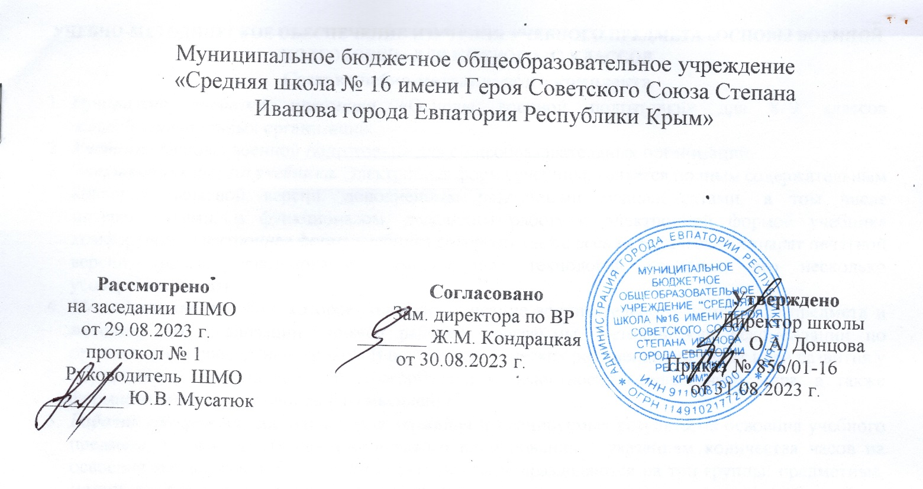

КАЛЕНДАРНО-ТЕМАТИЧЕСКОЕ
ПЛАНИРОВАНИЕ
внеурочной деятельности
по «Я- Кадет-Основы военной подготовки»
на уровень основного общего образования
для 5-К класса

Составитель:
Зубков Н.А.
педагог-организатор ОБЖ
_____

2023 г.

УЧЕБНО-МЕТОДИЧЕСКОЕ ОБЕСПЕЧЕНИЕ ИЗУЧЕНИЯ УЧЕБНОГО ПРЕДМЕТА «ОСНОВЫ ВОЕННОЙ ПОДГОТОВКИ» ДЛЯ КАЖДОГО ИЗ КЛАССОВ
Состав учебно-методического комплекта
- Программа учебного предмета «Основы военной подготовки» для 8–9 классов общеобразовательных организаций.
- Учебник «Основы военной подготовки» для общеобразовательных организаций.
- Электронная форма учебника. Электронная форма учебника является полным содержательным аналогом печатной версии, дополненным различными медиаобъектами, в том числе интерактивными, и функционалом, делающим работу с электронной формой учебника комфортной. Электронная форма учебника содержит также весь методический аппарат печатной версии, однако использование компьютерных технологий позволяет его несколько усовершенствовать.
- Методическое пособие, которое содержит описание воспитательного потенциала предмета и методику его реализации, пример рабочей программы, методические рекомендации по организации и проведению уроков. В основе методических рекомендаций лежат идеи развития у обучающихся представлений о многообразии и целостности современного мира, а также формирования основы системного мышления.
- Рабочая программа, состоящая из содержания и планируемых результатов освоения учебного предмета, а также поурочно-тематического планирования с указанием количества часов на освоение каждой темы. Планируемые результаты подразделяются на три группы: предметные, метапредметные и личностные. Содержание учебного предмета составлено с разбивкой по модулям. Поурочно-тематическое планирование определяет порядок изучения тем курса.
- Рабочая тетрадь, в которой к каждому параграфу учебника предлагается ряд заданий разного уровня сложности. Обучающиеся могут выполнить их самостоятельно, опираясь на текст учебника. Тетрадь содержит тесты единичного и множественного выбора, задания на сопоставление, на установление последовательности протекания тех или иных процессов и др. Часть заданий направлена на развитие у обучающихся навыков работы с информацией, умение преобразовывать её из одной формы в другую, отличать главное от второстепенного, давать определения понятий, делать выводы, обобщения и устанавливать причинно-следственные связи.

МАТЕРИАЛЬНО-ТЕХНИЧЕСКОЕ ОБЕСПЕЧЕНИЕ ИЗУЧЕНИЯ УЧЕБНОГО ПРЕДМЕТА «ОСНОВЫ ВОЕННОЙ ПОДГОТОВКИ»
Общие требования
Оснащение образовательного процесса должно обеспечивать возможность:
- достижения планируемых результатов освоения учебного предмета «Основы военной подготовки»;
- удовлетворения познавательных интересов, самореализации обучающихся через организацию урочной и внеурочной деятельности;
- овладения обучающимися ключевыми компетенциями, составляющими основу дальнейшего успешного образования и ориентации в мире профессий;
- индивидуализации процесса образования посредством проектирования и реализации индивидуальных образовательных планов обучающихся, обеспечения их эффективной самостоятельной работы;
- формирования у обучающихся опыта самостоятельной проектно-исследовательской деятельности;
- проведения наблюдений и экспериментов с использованием лабораторного оборудования, виртуальных лабораторий, вещественных и виртуальных моделей и коллекций;
- проектирования и конструирования, программирования;
- создания обучающимися материальных и информационных объектов.

Список рекомендуемого оборудования
- Массогабаритные макеты, учебное стрелковое оружие (автомат Калашникова (АК-74М), пистолет Макарова (ПМ), снайперская винтовка Драгунова (СВД), ручной противотанковый гранатомет (РПГ), ручной пулемёт Калашникова (РПК-74), пулемёт Калашникова модернизированный (ПКМ, Печенег), самозарядный карабин Симонова (СКС).
- Средства индивидуальной защиты (противогазы (ГП-5, ГП-7), общевойсковой защитный комплект (ОЗК), лёгкий комплект (Л-1).
- Приборы радиационной, химической и биологической разведки (войсковой прибор химической разведки (ВПХР), дозиметрический прибор (ДП-5, ДП-22), индикатор доз радиации индивидуальный (ИД).
- Учебные инженерные боеприпасы (мины: противопехотные, танковые, магнитные).
- Приборы инженерной разведки (миноискатели).
- Указки инженерные.
- Шанцевый инструмент (малая сапёрная лопата (МСЛ), большая сапёрная лопата (БСЛ).
- Средства связи (комплект радиостанций ротной сети).
- Стенды и плакаты по изучаемым модулям.
- Тир для пневматического оружия.
- Пневматическое оружие (винтовки и пистолеты).
- Электронный тир в комплекте.

Календарно тематическое планирование. 5-к

№ п/п |  | Дата |  | Наименование разделов и темы занятий
План | Факт | План | Факт
1. |  | 01.09. |  | История кадетства. Правила жизни кадет.
2. |  | 07.09. |  | Строи и управление ими.
3. |  | 08.09. |  | Строи и управление ими.
4. |  | 14.09. |  | Строевые приёмы и движение без оружия.
5. |  | 15.09. |  | Строевые приёмы и движение без оружия.
6. |  | 21.09. |  | Строевые приёмы и движение без оружия.
7. |  | 22.09. |  | Строевые приёмы и движение без оружия.
8. |  | 28.09. |  | Строевые приёмы и движение без оружия.
9. |  | 29.09. |  | Строевые приёмы и движение без оружия.
10. |  | 05.10. |  | Строевые приёмы и движение без оружия.
11. |  | 06.10. |  | Строевые приёмы и движение без оружия.
12. |  | 12.10. |  | Строевые приёмы и движение с оружием.
13. |  | 13.10. |  | Строевые приёмы и движение с оружием.
14. |  | 19.10. |  | Строевые приёмы и движение с оружием.
15. |  | 20.10. |  | Устав внутренней службы. ВС РФ.
16. |  | 26.10. |  | Устав гарнизонной и караульной службы ВС РФ.
17. |  | 27.11. |  | Дисциплинарный устав. ВС РФ.
18. |  | 09.11. |  | Строевой устав ВФ. Устав о полиции.
19. |  | 10.11. |  | История развития отечественного стрелкового оружия.
20. |  | 16.11. |  | Стрелковое оружие и гранатомёты.
21. |  | 17.11. |  | Боеприпасы. Ручные осколочные и кумулятивные гранаты.
22. |  | 23.11 |  | Приборы наблюдения.
23. |  | 24.11. |  | Общие сведения по основам стрельбы.
24. |  | 30.11. |  | Общие сведения по основам стрельбы.
25. |  | 01.12. |  | Огневые тренировки. Выполнение упражнений стрельб.
26. |  | 07.12. |  | Огневые тренировки. Выполнение упражнений стрельб.
27. |  | 08.12. |  | Огневые тренировки. Выполнение упражнений стрельб.
28. |  | 14.12. |  | Огневые тренировки. Выполнение упражнений стрельб.
29. |  | 15.12. |  | Огневые тренировки. Выполнение упражнений стрельб.
30. |  | 21.12. |  | Огневые тренировки. Выполнение упражнений стрельб.
31. |  | 22.12. |  | Огневые тренировки. Выполнение упражнений стрельб.
32. |  | 28.12. |  | Огневые тренировки. Выполнение упражнений стрельб.
33. |  | 11.01. |  | Огневые тренировки. Выполнение упражнений стрельб.
34. |  | 12.01. |  | Огневые тренировки. Выполнение упражнений стрельб.
35. |  | 18.01. |  | Огневые тренировки. Выполнение упражнений стрельб.
36. |  | 19.01. |  | Огневые тренировки. Выполнение упражнений стрельб.
37. |  | 25.01. |  | Инженерное имущество военнослужащего.
38. |  | 26.01. |  | Маскировка военнослужащего.
39. |  | 01.02. |  | Маскировка опорного пункта.
40. |  | 02.02. |  | Маскировка опорного пункта.
41. |  | 08.02. |  | История развития ОМП. Основное понятие о ядерном оружии.
42. |  | 09.02. |  | Основные понятия о ОМП и защита от него.
43. |  | 15.02. |  | Средства индивидуальной защиты. Оказание помощи после ЯО.
44. |  | 16.02. |  | Средства индивидуальной защиты. Отработка нормативов.
45. |  | 22.02. |  | Средства индивидуальной защиты. Отработка нормативов.
46. |  | 01.03. |  | Средства индивидуальной защиты. Отработка нормативов.
47. |  | 07.03. |  | Средства индивидуальной защиты. Отработка нормативов.
48. |  | 14.03. |  | Основные положения по связи.
49. |  | 15.03. |  | Основные положения по связи в подразделениях.
50. |  | 28.03. |  | Основы современного общевойскового боя.
51. |  | 29.03. |  | Отделение в наступлении.
52. |  | 04.04. |  | Отделение в наступлении.
53. |  | 05.04. |  | Отделение в наступлении.
54. |  | 11.04. |  | Строевые приёмы и движение с оружием и без оружия.
55. |  | 12.04. |  | Строевые приёмы и движение с оружием и без оружия.
56. |  | 18.04. |  | Строевые приёмы и движение с оружием и без оружия.
57. |  | 19.04. |  | Строевые приёмы и движение с оружием и без оружия.
58. |  | 25.04. |  | Строевые приёмы и движение с оружием и без оружия.
59. |  | 26.04. |  | Строевые приёмы и движение с оружием и без оружия.
60. |  | 02.05. |  | Местность как элемент боевой обстановки.
61. |  | 03.05. |  | Движение по азимуту днем и ночью.
62. |  | 16.05. |  | Движение по азимуту днем и ночью.
63. |  | 17.05. |  | Личная и общественная гигиена военнослужащих.
64. |  | 23.05. |  | Средства индивидуального медицинского оснащения военно-щих.
65. |  | 24.05. |  | Оказание помощи при ранении.

